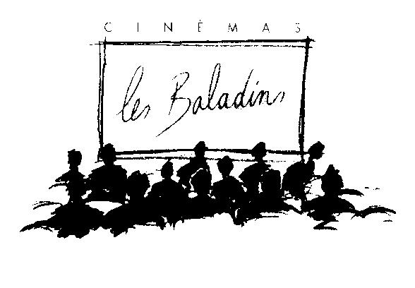

présentent à
Lannion
Semaine du 20 au 26 mai 2009

Ce film est programmé dans le cadre des rendez-vous cinéphiles mensuels que vous proposent Sabor Hispano Americano et les Baladins de Lannion.
Venez découvrir les multiples activités de
Sabor Hispano Americano sur www.sha.asso.fr

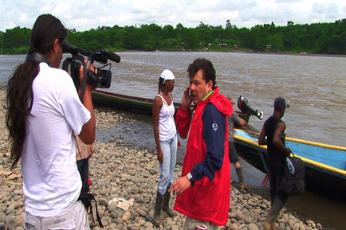
Notes sur le film

Réalisateur : Juan José Lozano

Acteur : Hollman Morris

Film : français, suisse, colombien

Genre : documentaire

Titre original : SIN TREGUA

Distribution : Eurozoom

Durée : 1h 25 mins

Année de production : 2008
Date de sortie en France : 15 avril 2009

- 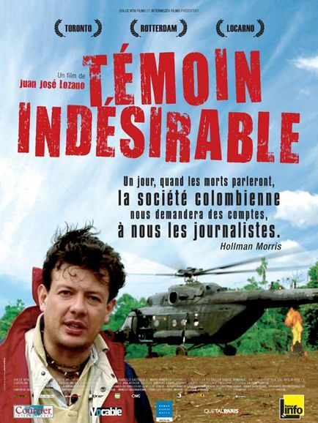
Témoin indésirable a été présenté à de nombreux festivals internationaux et a reçu le soutien d'Amnesty International, de Human Rights Watch et de Reporters sans frontières
Synopsis

Hollman Morris, journaliste indépendant colombien, tente difficilement de concilier vie professionnelle et vie de famille, rigueur de l'engagement et craintes pour la sécurité des siens.

A travers son émission de télévision Contravia, il se bat pour dénoncer la barbarie du conflit qui frappe son pays. Mais comme partout où les journalistes subissent des pressions quotidiennes, partout où des hommes et des femmes s'engagent avec passion pour le respect des droits de l'Homme, son combat dérange une Colombie qui veut aujourd'hui se vendre comme une destination de vacances.

Ses reportages exclusifs ont valu à Hollman Morris honneurs et reconnaissance internationales, mais aussi menaces de mort et intimidations en tout genre dans son propre pays.

Avec Témoin indésirable, Juan José Lozano accompagne Hollman Morris dans sa lutte, ses doutes, ses moments de découragement et de fierté.

Dans cette atmosphère de plus en plus hostile, Hollman Morris et sa famille hésitent à prendre la route de l'exil...

A propos du film

Genèse du projet

L'idée de Témoin indésirable est venue à l'esprit de Juan José Lozano en 2006, sur le tournage de "Jusqu'à la dernière pierre", un documentaire sur une communauté de paysans dans une zone de guerre en Colombie. "J'avais besoin d'images d'archives sur les combats survenus dans cette zone, mais je me suis heurté à une triste réalité : les patrons des journaux télévisés avaient décidé de ne plus envoyer de reporters dans les "zones chaudes", se souvient le réalisateur. Il n'y avait aucune image d'archives disponible sur les exactions commises durant les dernières années. La guerre avait littéralement disparu des écrans de télévision. Mes recherches m'ont alors conduit chez Hollman Morris, un journaliste avec qui j'avais collaboré pendant mes années d'études et qui s'avérait être le seul à disposer d'images sur le conflit et les atteintes aux droits de l'homme en Colombie. Hollman m'a ouvert ses archives, m'a offert les images dont j'avais besoin et m'a montré des épisodes de son émission hebdomadaire Contravia. Quelques mois plus tard, il m'a écrit pour m'annoncer que son émission n'était plus diffusée faute de financement. J'ai décidé alors de raconter son histoire."

Notes d'intention

L'intention de départ de Juan José Lozano était simple : faire un film pour défendre la liberté de la presse en Colombie, qui est l'un des pays les plus dangereux au monde pour les journalistes. "Il y avait urgence, car l'émission d'Hollman devait arrêter six mois plus tard, ce qui nous obligeait à tourner vite, confie le réalisateur. En fait, Hollman m'intéressait non seulement en tant que le journaliste courageux et engagé, mais aussi ? et surtout !? en tant que père de famille, époux, qui vit les tracas de la vie quotidienne. Le tournage s'est déroulé à un moment charnière de sa vie, quand il comprend que tôt ou tard les pressions constantes vont l'amener à choisir entre son engagement pour son métier et celui, non moins important, pour sa famille. Pendant le tournage, le climat était également très tendu à cause des élections régionales en Colombie."

"C'est un film sur la vie d'un homme, d'un homme réel, poursuit le cinéaste. Elle se déroule en Colombie, et dans ce sens c'est aussi une histoire sur la Colombie, mais cette histoire pourrait se dérouler, avec des variantes, dans beaucoup d'autres pays où les journalistes subissent des pressions de toutes sortes. De mon point de vue, Témoin indésirable n'est pas seulement l'histoire d'un journaliste, c'est aussi une interrogation sur notre rôle de citoyen et le concept d'engagement qui tend à perdre de son sens."

Revue de presse
TéléCinéObs
Le film balaie des idées reçues, et atteint son objectif : c'est une leçon de dignité.
Libération
La caméra reste pudique, refuse le voyeurisme et rend compte de l'horreur en la suggérant plus qu'en la montrant.
Les Inrockuptibles
Une leçon de courage politique et de journalisme civique.

